CASA DOMOTICA

Casa domotica con allarme, sensore di fumo, sensore per la temperatura e comando delle luci.

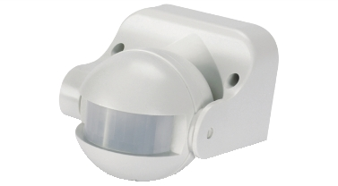
SENSORE PIR:

Il sensore pir serve per avere il controllo completo della stanza.
Ogni movimento sarà segnalato,grazie a questo si ha la conferma dell’intrusione.

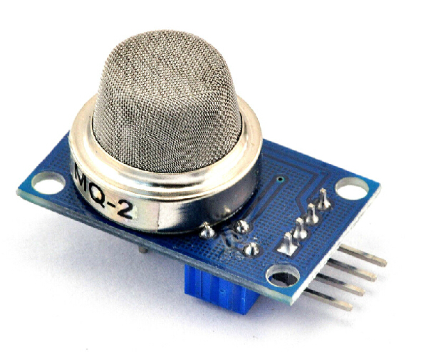
SENSORE DI FUMO:

Il sensore di fumo vi avviserà qualora ci fosse un incendio, e grazie all’avviso acustico e a una segnalazione potrete prendere provvedimenti in merito.

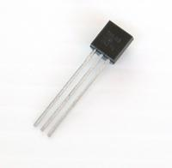
SENSORE DELLA TEMPERATURA:

Grazie il sensore della temperatura la temperatura dell’ambiente circostante sarà controllata e sempre aggiornata.

CONTROLLO DELLE LUCI:


APP ANDROID/SITO WEB:

Tramite un' app android o sito web è possibile consultare i dati inviati dai sensori e tenere sotto controllo l'abitazione.

COMANDO A DISTANZA:
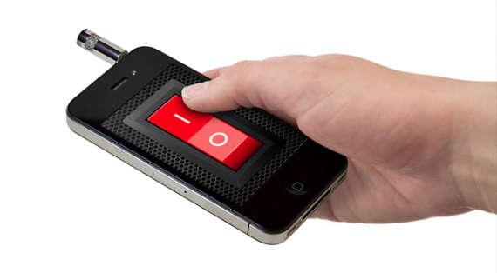
Grazie al comando a distanza (attivabile da sito web o applicazione android) voi potrete controllare l’abitazione anche se non sarete vicino ad essa, potrete controllare le luci, le intrusioni, la temperatura dell’abitazione e il fumo.

